《离散数学》课程实验报告2 命题逻辑推理
目录
1.实验用例 1
2.实验目的 1
3.实验内容 1
4.解题思路 1
5.核心算法 1
6.C++语言源代码 2
7.实验结果 2
8.实验心得 2

1.实验用例
根据下面命题，用命题逻辑推理方法确定谁是作案者，并给出推理过程，C语言源代码及演示界面。
（1）营业员A或B偷了手表；
（2）若A作案，则作案不在营业时间；
（3）若B提供的证据正确，则货柜未上锁；
（4）若B提供的证据不正确，则作案发生在营业时间；
（5）货柜上了锁。

2.实验目的
加深对命题逻辑推理方法的理解。

3.实验内容
用命题逻辑推理的方法解决逻辑推理问题。

4.解题思路
（1）符号化上面的命题，得出一个复合命题。将复合命题中的连接词转化为c++中的逻辑运算、命题变元转化为变量，最终写成一个函数表达式。
（2）如果函数表达式的值为1，则结论为真，判断此时A、B的值，如果A为1则A偷的手表；反之则为B。
五个命题变元分别对应A—E这5个变量：
A:营业员A偷了手表
B:营业员B偷了手表
C:作案不在营业时间
D:B提供的证据正确
E:货柜未上锁
上面的命题可符号化为：(A||B) && (!A||C) && (!D||E) && (D||!C) && !E。用穷举法找到满足上面式子的变元A，B即可。

5.核心算法
枚举法，用for循环穷举A、B、C、D、E的取值，如果所得复合命题为真则输出。

6.C++语言源代码
- #include <iostream>
- using namespace std;
- int main()
- {
- int A,B,C,D,E;
- for(A=0;A<=1;A++)
- for(B=0;B<=1;B++)
- for(C=0;C<=1;C++)
- for(D=0;D<=1;D++)
- for(E=0;E<=1;E++)
- if((A || B) && (!A || C) && (!D || E) && (D || !C) && !E)
- {
- if(A) cout<<"营业员A偷了手表";
- if(B) cout<<"营业员B偷了手表";
- }
- return 0;
- }

7.实验结果
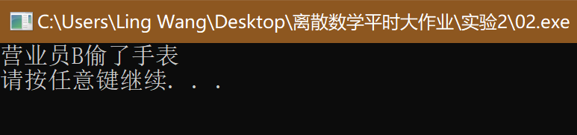

8.实验心得
这次实验让我巩固复习了命题逻辑章节中的推理与证明。我们知道，命题逻辑的推理证明有几种常用证明方法，分别是直接证明法，真值表法等。而本题目我用了枚举的算法思想，穷举了每一个命题变元的取值，就相当于我列了一个真值表，然后再从中选取了符合条件的情况。

